История семьи и малой Родины в годы Великой Отечественной войны
Вечер Памяти
( Сценарий военно-патриотического мероприятия, посвящённого 75-летию Победы в Великой Отечественной войне на основе краеведческого материала и семейных воспоминаний из малых деревень микрорайона Заутроенской сельской библиотеки Гавровской волости Пыталовского района)

МБУК « Пыталовское Досуговое Объединение»
Заутроенская сельская библиотека
Библиотекарь - Вихрова Татьяна Николаевна
zautroeno7@yandex.ru

2020 г.

Цели мероприятия:
- знакомство с историей нашего края в годы войны и судьбами проживающих людей на нашей территории, с героями войны через события, связанные с героическим прошлым нашей малой Родины;
- воспитание духовных ценностей – любви к Родине, чувства гордости за Победу, сохранение памяти о наших земляках, отдавших свою жизнь за наше светлое будущее;
- воспитание чувства уважения к людям, победившим в войне и к простым людям, пережившим все тяготы военного времени;
- привлечение подрастающего поколения к созданию письменных воспоминаний о жизни семей в годы войны в микрорайоне Заутроенской сельской библиотеки;
- память о родственниках, проживавших в нашей местности в годы войны

Задачи мероприятия:
- приобщить население к изучению исторического прошлого нашей малой родины;
- показать сопричастность человеческих судеб;
- проследить военный путь жизни и деятельности односельчан;
- проанализировать документы семейных архивов;
- укрепление живой связи времён и поколений;
- создание атмосферы памяти

Оборудование:
записи:
- голос Левитана об объявлении войны;
- голос Левитана об окончании войны;
- песня «Журавли»;
- фрагмент записи, предшествующий Минуте Молчания

Оформление:
- демонстрационный стенд «История моей семьи и малой Родины в годы войны», с меняющим оформлением по этапам мероприятия;
- подготовленный стенд к Акции Памяти, журавли с ФИО погибших воинов нашей местности и ветеранов, умерших в мирное время;
- выставка военных реликвий из семейных коллекций

Вступление.
Сегодня вечер Памяти посвящается воспоминаниям о Великой Отечественной войне в отдельных судьбах наших земляков и нашей малой Родины в годы войны. Невозможно за одну встречу раскрыть историю нашего края в годы войны. Поэтому, наши встречи Памяти будут продолжаться. А сейчас прозвучат уже подготовленные истории.

- Начало Великой Отечественной войны в нашем крае
Административно-историческая справка
Перед Великой отечественной войной и в годы войны наш край входил в состав Латвии. Летом 1940 года в нашем Абренском уезде (Пыталовском) и по всей Латвии, была установлена Советская власть. В 1944 году после освобождения Пыталовский район вошёл в состав вновь образованной Псковской области. Наша Гавровская волость, созданная в 1923 году, сохранила своё название при всех существовавших режимах: буржуазной Латвии, Латвийской ССР и до сегодняшнего времени. Однако, в 1944 году на территории Гавровской волости было создано 5 сельских советов: Моховский, Гавровский, Ворошиловский, Товаровский, Заутроенский. Именно наша местность и вошла в состав Заутроенского сельского совета. Сегодня мы вновь в составе Гавровской волости, а красивое название библиотеки – Заутроенская – сохранилось с 1944года.

Началась Великая Отечественная Война.
( звучит голос Левитана об объявлении войны)
28 июня началась эвакуация населения. Война всё ближе приближалась к границам уезда. 2 июля 1941 года на территории Гавровской волости оборону держали части 27-й армии. Не помогли приостановить движение танковых колонн противника даже действия нашей бомбардировочной авиации, понесшей большие потери в районе Гавров, Кокшина и Пустого Воскресенья. 4 июля Пыталовский район был полностью оккупирован немецко - фашистскими захватчиками.
Из воспоминаний Г. О. Миронова, ветерана Великой отечественной войны «22 июня меня застало в Гаврах»:
«Известие о нападении гитлеровских захватчиков на нашу страну застало меня дома в Гаврах. Были срочно собраны весь актив волости, члены рабочей гвардии. Их проинформировали обо всём и ознакомили с предстоящими задачами.
Обстановка в волости осложнялась с каждым днём. Подняли головы кулаки и айзсарги. Появились и диверсанты, переодетые в форму советских военнослужащих. Они запугивали население, сеяли среди него панику. А положение на фронтах с каждым днём становилось всё тяжелее.
Мы стали создавать из числа рабочегвардейцев истребительные группы. Они охраняли важные объекты, устраивали засады, истребляя бандитов, способствовали проведению эвакуации. Из нашей Гавровской волости было эвакуировано около трёх сот тысяч голов крупного рогатого скота и несколько обозов с зерном и льном. 3 июля отправлялась в тыл последняя партия скота и сельхозпродукции.» Также, Г. О. Миронов сообщает о первой перестрелке и беспорядочном орудийном огне первого немецкого танка, движущего со стороны нашей д. Подсосонье. Все вынуждены были с потерями отступить в сторону Опочки. Так описывает в своих воспоминаниях ветеран войны Миронов Г. О. о первых днях войны.

Наша первая семейная история. Слово предоставляется Вихровой Дарье, 27 лет, д. Свиново.

Война в нашей семье имеет глубокий след. Она коснулась наших прабабушек и прадедушек. Вот история одной из ветвей нашей родословной, история прабабушки – Антоновой Марии Васильевны.
Прабабушка Мария Васильевна родилась 20 марта 1922 года, в предвоенное время проживала в д. Тишки, Гавровской волости. В июне 1941 года всех потряс ужас объявленной войны. В её деревню, как и в другие пришли солдаты. Они отступали. В этот день весь хлеб, который был испечён в доме прабабушки, был отдан солдатам. Вскоре появились известия о наступлении немцев. Жители окрестных деревень вместе с солдатами стали покидать свои дома и уезжали. Это непростое решение приняла и семья нашей прабабушки. Она вместе с мужем и свекровью с узелками одежды на повозке тоже отправились в путь. Наши солдаты помогали переправлять повозки через реку Лжа по мосту в Отеве, а потом мост взорвали. По воспоминаниям прабабушки, ехали на Опочку, доехав до Асташково все отдали лошадей с повозками колхозу и начали садиться на платформы. Здесь прабабушка Мария навсегда простилась со своим мужем – Антоновым Александром Ивановичем – он вместе с другими солдатами присоединился к нашей армии и ушёл воевать.
Поезд по дороге бомбили самолёты, многие попутчики погибали на её глазах. Прабабушка была беременна и 8 августа 1941 года в дороге, в вагоне родила сына Ивана. На станции Налейка Ульяновской области её определили в родильное отделение. Здесь началась жизнь прабабушки в эвакуации.
Добрые люди пустили на квартиру. Свекровь сидела с ребёнком, а прабабушка стала работать на этой же станции в оборонном депо угольщицей, а потом стрелочницей. По воспоминаниям прабабушки, за работу давали паёк -800 гр. хлеба и 2 кг. крупы.
Жизнь в тылу была тоже тяжёлой, её постоянно терзала мысль, верно ли они поступили, эвакуировавшись с родных мест. С родственниками связь была прервана. Мария Васильевна отработала в тылу до конца войны, а затем вернулась домой на родину, в деревню Тишки, где к счастью, сохранилась изба с осколками снарядов, и наладить мирную жизнь было легче. В доме всю войну проживала женщина с ребёнком, она случайно оказалась в этой местности на пути в эвакуацию. По каким - то причинам её семья не смогла дальше выдвинуться и осталась жить в оккупации. Мария Васильевна оставила жить у себя женщину с ребёнком. Совместно они проживали более трёх лет в послевоенное время.
В жизни прабабушки случилось большое горе – её муж Антонов Александр Иванович погиб 27 декабря 1944 года и захоронен в Латвии, Тукумский район, д. Джукете.
Я приглашаю вас посмотреть небольшой семейный архив. Здесь есть довоенная свадебная фотография Марии Васильевны и Александра Ивановича, а также послевоенные фотографии бабушки, листок боевых потерь с фамилией Антонова А. И. (фото 1,2)
Слово для обсуждения и своих воспоминаний присутствующим.

- Наша малая Родина в годы оккупации

Историческая справка по разным источникам
Воспользуемся материалами Книги Памяти, т. 5. В годы оккупации жители д. Свиново снабжали партизанский отряд А. Поча разведательными данными и продовольствием. Вблизи наших деревень была партизанами развёрнута рельсовая война. Вот цитаты из донесений командира 1-го Латышского партизанского отряда (затем 1-й бригады) В. Самсона начальнику штаба партизанского движения:
24 сентября
Вечером в 2,5 километрах от станции Скангали в направлении Абрене взорван шедший на фронт немецкий военный поезд. В эшелоне 40 пассажирских и товарных вагонов с войсками и оккупационными чиновниками. Весь состав сильно повреждён, более 100 метров дороги разрушено. Минировали Николай Быстров и Николай Лебедев.
25 сентября
Ночью севернее станции Скангали неподалёку от прежнего места диверсии на полном ходу от мощной фигасной мины подорвался воинский эшелон, который шёл с фронта… Разбито 6 вагонов с людьми, 5 – с артиллерией, 9 платформ с автомашинами. У противника большие потери. Минировали Николай Егоров и Волдемар Паэгле.
21 октября
Ночью в двух километрах севернее станции Скангали взорван эшелон , шедший с фронта. В эшелоне до полусотни вагонов и платформ с автомашинами. Разбиты паровоз, три вагона и две платформы. Есть жертвы. Минировали Николай Белов и Дмитрий Кузьмин с группой.

О жизни в оккупации на примере своей прабабушки слово Вихровой Анастасии, 27 лет, д. Свиново.

Наша прабабушка по линии матери Фёдорова Мария Филипповна, 1920 года рождения в довоенное время проживала в д. Грини, Гавровская волость.
Война всех застала врасплох. Она, как и все соседи в страшном горе приняла решение эвакуироваться. Тяжело было оставлять дом, но неизвестность пугала больше. Мария Филипповна проживала с семьёй у родственников Вишневских, которые находились в преклонном возрасте. Вся семья отправилась в путь. Муж Марии Филипповны – Фёдоров Фёдор Никандрович помог переправиться через реку Лжа, так как мост был уже взорван. Далее он присоединился к нашей армии и судьба их разъединила навсегда. Так, обозы двигались к Великим Лукам, но у семьи пала лошадь, ехать было не на чем. От случившегося пошатнулось здоровье преклонных родственников, прабабушка имела на руках 4-х месячного ребёнка Николая, нашего дедушку и было принято решение вернуться домой, хотя Вишневские просили нашу прабабушку присоединяться и ехать далее в эвакуацию, бросив их. Мария Филипповна приняла решения вернуться. Началась жизнь в оккупации.
Жизнь в деревне была полна тревог, страха за вновь наступающий день. Прабабушка вынуждена была оставлять маленького сына тете Акулине и дяде Ивану Вишневским, когда немцы гоняли её на лесозаготовки под Себеж на 2-3 месяца. Бог хранил всех, прабабушка возвращалась, дома все были живы. Затем Мария Филипповна работала на строительстве узкоколейной железной дороги, проходящей мимо д. Грини, поэтому её не отправили в Германию. Так шли годы оккупации, и наступило лето 1944 года. По её воспоминаниям, когда отступали немцы, была большая стрельба из разного орудия. Всё население ушло в болото. Прабабушка часто показывала своей внучке (нашей маме) воронку от взрыва, в которой она находилась, пряча под собой маленького сына. А над головой свистели пули, рвались снаряды, и время от времени их присыпало землёй от соседних взрывов.
На глазах прабабушки в их дом попал снаряд и дом загорелся. Огонь уничтожил всё нажитое и кров, но судьба подарила ей вместе с сыном жизнь во время освобождения деревни и это самое главное. Живы были и её родственники. Это случилось 19 июля 1944 года. Деревня Грини была освобождена подвижным отрядом 225-й стрелковой дивизии 111-го стрелкового корпуса. Был также предпринят обходной манёвр на танках 122-ой бригады и перекрыт путь отхода противника в районе деревень Грини- Бичи.
На войне в октябре 1944 года без вести пропал муж нашей прабабушки Фёдоров Фёдор Никандрович. Также на войне погибли два её родных брата: Малков Пётр Филиппович и Малков Иван Филиппович.
В День Победы мы никогда на пропускаем минуту молчания. Всегда вывешиваем флаг Победы и поздравляем всех ветеранов, живущих рядом с праздником Победы. Несколько слов о нашем семейном архиве. (фото 3,4)
Здесь довоенные фотографии прадедушки, не пришедшего с войны во время срочной службы в армии при буржуазной Латвии, ответы Центрального Архива Министерства обороны на семейные запросы, паспорта буржуазной Латвии, данные с сайта «Память Народа». Эти данные для нас, как «весточка с фронта». Здесь учётные записи, опубликованные в 2019 году на нашего прадедушку. Без слёз не удалось посмотреть эти данные… Ещё надеемся, что определится место, где пропал без вести наш прадедушка, но уже сейчас мы благодарны сайту за возможность держать в руках копию документа с подписью прадедушки за выданное ему военное обмундирование. Мы призываем всех присутствующих - уточнять данные о своих родственниках и знакомых на сайте «Память народа», а библиотека готова выполнить такие электронные справки для всех желающих.

- Освобождение нашего края и память о погибших при освобождении нашей местности.
Историческая справка.
Территория Пыталовского района в 1944 году была освобождена в течение 5 дней. Обратимся к тексту, который документально рассказывает об освобождении нашей Гавровской волости: «К концу дня 19 июля, развивая наступление в западном и северо-западном направлениях, войска 111-го и 7-го стрелковых корпусов вышли на берег реки Лжа, 111-й стрелковый корпус ( в его составе были 288-я, 225-я, 321-я дивизии) в районе деревень Столбово – Мохово своими подвижными группами стал продвигаться вперёд, несмотря на ожесточённое сопротивление немцев, прикрывающих дорогу на Гавры. В это время подвижной отряд 225-й стрелковой дивизии предпринял обходной манёвр на танках 122-й бригады и перекрыл пути отхода противника из района деревень Мохово – Гавры в районе Грини – Бичи. Отступающая группировка немцев была полностью уничтожена». Большую помощь наступающим оказывали сапёрные батальоны. Книга Памяти, том 5 повествует: « Сапёры Федосов, Шевченко, Дергунов скрытно, по-пластунски подползли к реке Лжа в районе предполагаемого брода. Разведав брод, они стали обращаться обратно. Немцы обнаружили смельчаков и открыли огонь. Несмотря на то, что однополчане прикрывали их отход, все же ефрейтор дергунов был убит. Товарищи похоронили его в деревне Бабино, а сами пошли в бой дальше». За освобождение наших деревень отдали свои жизни многие воины перечисленных подразделений.
До окончания войны оставалось мене года, прежде чем раздались эти всем знакомые слова: (голос Левитана в записи об окончании войны)
Как свидетельство огромной памяти живых павшим за Родину, им воздвигнуты памятники и обелиски в нашей Гавровской волости. Они похоронены на трёх братских захоронениях.( В ходе мероприятия Гавровская волость рассматривается в пределах до её укрупнения в 2015 году) В послевоенное время были перенесены останки многих воинов из ближайших деревень. У каждого обелиска своя история. (Обзор братских захоронений по фотоматериалам и описание: памятника на братской могиле в д. Гавры, памятника на братском захоронении в д. Бичи, памятника на гражданском кладбище в д. Бухолово).
6 мая 1917 года в д. Гавры был установлен памятник Неизвестному солдату благодаря Российскому военно-историческому обществу. Скульптор – Денис Стритович. Скульптурная композиция состоит из фигуры солдата размером 2, 9 метра, постамента и двух пилонов. Этот памятник дополнил место памяти с прежним обелиском в д. Гавры, где похоронены 95 погибших воинов при освобождении нашей волости.
Сегодня на нашем вечере памяти среди имён освободителей Пыталовского района мы вспоминаем Бориса Александровича Рождественского. Именно нашу территорию Гавровской волости освобождали воины перечисленных подразделений под командованием генерал-майора Б. А. Рождественского. (О его военном пути на выставке предлагается материал).

- Местные жители – ветераны Великой отечественной войны.

Слово библиотекаря.
Сегодня в судьбе Фёдоровой М. Ф. прозвучала история д. Грини в годы войны. Я родилась в этой деревне, чту память о дне освобождения 19 июля 1944 года, сожалею, что не всё удалось расспросить вовремя, теперь и не у кого. Хочу рассказать о ветеране войны, своём односельчане по д. Грини – Быстрове Александре Фёдоровиче, родившемся в этой деревне.
Быстров А. Ф. родился в д. Грини в 1924 году. Когда пришли немцы, Александра, как комсомольца, забрали и бросили в каменный купеческий сарай в Гаврах, который превратили во временную тюрьму, затем отпустили. В 1942 году начались трудовые мобилизации населения на различные работы и его отправили гнать коней под Старую Руссу. Оттуда молодёжь не отпустили. Со слов ветерана, они заготавливали сено, работали на лесозаготовках для укрепления обороны. Затем его в составе 200-х человек перебросили куда-то на Украину на строительство новой оборонительной линию. Здесь Александру Фёдоровичу удалось бежать и присоединиться к советскому наступлению. Так, в 1944 году у А. Ф. Быстрова начались фронтовые пути-дороги подносчиком артиллерийских снарядов к 76-мм пушке. Уже в победном 1945 году рядовой А. Ф. Быстров становиться миномётчиком 82-мм миномёта в 514 стрелковом полку. В этом качестве с боями он прошел Польшу, участвовал в боях в Германии. А. Ф. Быстров вспоминает: « Вообще миномётчики стояли обычно примерно в километре от передовой траншее, «почти в тылу». Но однажды этого тыла не стало. Было это в Германии, за рекой Нейсе, когда немцы перешли в наступление. Здесь дело дошло фактически до штыковой.» Среди награждённых за этот бой оказался Быстров А. Ф. , представленный к медали «За боевые заслуги».
Поучаствовать в штурме Берлина ему и его однополчанам не удалось. Поступил приказ: «На Прагу!» После Победы полк расформировали. А. Ф. Быстров ещё более двух лет служил Родине в 15-м отдельном аэродромном строительном полку на возведении подземного аэродрома. 1947 год – долгожданная демобилизация и возвращение на «малую родину» в д. Грини к мирному труду.
В 1950-м году вступил в колхоз «Гранит», в который входили деревни Мужи и Грини, хутор Лобазовка. Быстров А. Ф. работал до пенсии на разных должностях: кладовщиком, бригадиром, сборщиком молока, почтальоном.
После освобождения, в 1944году на войну был призван его старший брат Иван, 1925 года рождения. Воевать ему пришлось в пехоте, был ранен в ногу. Остальная часть семьи – ещё один брат и сестра по-прежнему жили в д. Грини. В 1944 году вовремя освобождения д. Грини погиб отец.
Я лично знала Александра Фёдоровича и его братьев. Среди них прошло моё детство в д. Грини. (фото 5)

Голубков Степан Фёдорович, 1917 года рождения, д. Гавры и его
братья.

Сегодня на вечере памяти мне хочется рассказать о военной семье Голубковых из Гавровской волости. Первоначально большая семья из семи братьев и сестёр проживала в д. Пуща. Перед войной братья разъединились. Иван Фёдорович переехал в д. Мужи, что в 2 км от д. Грини, а Степан Фёдорович – в Гавры. Братья Дмитрий, 1918 года рождения и Николай, 1925 года рождения остались проживать в д. Пуща. В 1943 году немцы начали забирать молодёжь в Германию на работу, а кто уклонялся от такой поездки – в «лагеря». В этот момент судьба по-разному отнеслась к братьям. Николай и Дмитрий Голубковы были отправлены в Германию. Степан Фёдорович работал на железной дороге, и это спасло его от «трудовой мобилизации». Иван Фёдорович получил отсрочку, чтобы выполнить сезонные поставки сельхозпродукции из своего хозяйства. Далее последовала ещё одна отсрочка по причине того, что без него хозяйство пропадёт при больных родителях. «Повезло», так считал Иван Фёдорович, а потом немцы набора больше не проводили.
В 1944 году братьев призвали в армию. Воевать им пришлось в разных частях. Иван Фёдорович был назначен ротным санитаром в 228-ю Дновскую стрелковую дивизию, воевал на территории Латвии. Бои были тяжёлые. В конце войны был ранен. Победу встретил в госпитале, затем был направлен в Ашхабад, оттуда демобилизовался домой в 1946 году.
Степан Фёдорович Голубков ушёл в армию 6 августа 1944 года. Сначала попал в 225-й запасной стрелковый полк, затем служил в 141-ом полку 85-й гвардейской Краснознамённой дивизии. Здесь стал сержантом, командиром отделения. Дивизия несла большие потери. Степану Фёдоровичу вспоминается эпизод, когда после боя за несколько хуторов от роты осталось семь человек. За эти бои Степан Фёдорович получил медаль «За отвагу». Дело было так, что в одном из боёв он «схватил» в плен живого немца. Он оказался очень выгоден для командования и Степана Фёдоровича представили к награде. Затем последовало ранение и победу он встретил в госпитале в г. Котельнич Кировской области. Он вспоминает: «Кто радовался, кто плакал, кто смеялся. Известие о победе каждый встретил по-своему. Но все были рады, что войне наступил конец». Дома началась мирная жизнь с мирным крестьянским трудом на родной гавровской земле. Я была знакома со Степаном Фёдоровичем, он был очень интересным человеком, прекрасным рассказчиком по жизни, мастером плетения крупных хозяйственных корзин. В доме моей матери сохранились его корзины. Они в основном использовались для ношения сена из сарая с закидыванием на плечо. ( Обзор фотографий и краеведческой литературы о Голубкове Степане Фёдоровиче). ( фото 6 )

Киселёв Николай Алексеевич, 1926 года рождения, д. Чернолесье – ветеран Великой Отечественной войны, при жизни частый гость Заутроенской библиотеки.

В июле 1944 года д. Чернолесье, как и другие деревни была освобождена. 6 августа Киселёв Н. А. был призван в ряды действующей армии. Сначала был запасной фронт, затем кратковременная подготовка и на фронт.
Рядовой Н. А. Киселёв воевал на 1-м Прибалтийском фронте, затем на 3-м Белорусском. 17 января 1945 года, при наступлении своего подразделения на границе с Восточной Пруссией, он был тяжело ранен в ногу и отправлен в тыл на станцию Чусовая. После выписки из госпиталя он ехал через Москву. В массе ликующих москвичей он наблюдал за Парадом Победы на Красной площади в 1945 году. Это событие оставило незабываемое впечатление в его жизни. После войны Н. А. Киселёв жил и трудился в родной деревне Чернолесье. Он оставил много воспоминаний о хозяйственной деятельности до войны в нашем крае и после войны. Они напечатаны в наших краеведческих изданиях. (Показ семейных фотографий и обзор краеведческой литературы о Киселёве Н. А.) Воспоминания о ветеране присутствующих на мероприятии. (фото 7)

Михайлов Иван Андреевич, 1923 года рождения, д. Рудзели

Родился Иван Андреевич 9 января 1923 года в д. Рудзели. Его семья в годы войны осталась в оккупации. Приходилось выполнять различные повинности и поставки. В его памяти сохранился эпизод: « На железной дороге немцы разбомбили наш эшелон с танками. После этого танковые экипажи попытались отступать в сторону Гавров». Только возле его деревни было подбито и сожжено три танка. Михайлову И. А. приходилось наблюдать, как военнопленные, содержавшиеся в Гавровской школе, ремонтировали дорогу, а зимой разгребали снег.
В 1944 году территорию Гавровской волости освободили советские войска, и Иван Андреевич был мобилизован полевым военкоматом и отправлен на фронт под Виляку. Воевал в 1016 стрелковом полку 288-й Дновской стрелковой дивизии. Первоначально у него была «трёхлинейка», а через несколько недель его назначили вторым номером станкового пулемёта. Михайлов И. А. получил контузию во время боёв на территории Эстонии. После излечения был направлен в 522 отдельный пулемётно-артиллерийский батальон. День Победы встретил в Финляндии. После войны вернулся в родную деревню Рудзели, работал полеводом. Кладовщиком, бригадиром. В семье Михайлова И. А. на войну уходили ещё два брата Григорий 1913 г. р. и Василий 1911 г. р. Григорий вернулся с войны , а Василий погиб в первые дни войны. (Показ фотографий во время встречи ветерана со школьниками, фото 8)

Дмитриев Владимир Андреевич, 1923 года рождения, д. Киселёвка.

Война в судьбе нашего земляка началась в 1944 году, после освобождения района. Первоначально он был отправлен на фронт в Прибалтику под г. Алуксне и г. Балви, где палучил сквозное ранение, находился в госпитале. После госпиталя Владимир Андреевич был направлен в Финляндию, затем переброшен в Польшу под Краков. Служил в Австрии. После войны он до 1947 года служил в Белоруссии, затем вернулся домой. До пенсии проработал шофёром в совхозе «Светоч». Владимир Андреевич хранит многие благодарности. Вот одна из них: «В недавних боях с немецко-фашистскими захватчиками Вы проявили доблесть и мужество, за что приказом командования награждены медалью «За отвагу». Поздравляю Вас с высокой наградой, желаю новых успехов в боях за Родину, здоровья, бодрости». Далее, подпись командира части и 1945 год. ( Просмотр альбома о ветеране на основе похода памяти учащихся Бухоловской основной школы в 2005 году). (фото 9)

Закончить обозрение фронтовых дорог наших земляков хочется стихотворением нашего земляка Анатолия Кривоногова из д. Гавры.

День № 58
Памяти трёх братьев Балагановых –
Никандра, Якова и Николая,
отдавших жизнь за Родину,
посвящается.

У Гавровского Пантеона Славы
Нас собирает вновь Победный май.
Пришли сыны израненной державы,
Собою заслонившие Отчий край.
Сегодня я, в преддверья Дня Победы,
Гляжу на фотоснимок земляков:
Стоят их восемь убелённых дедов –
Участников далёких тех боёв.
Я их снимал в прошедший День Победы –
Живой листок войны календаря.
За их спиной - бесчисленные беды,
Но Русь свободна! Им благодаря!!!
Немного их средь нас уже осталось
И строй их тает, словно майский снег.
Осталось позади такая «малость»:
Здоровье, годы молодости, смех…
Ещё и миллионы лучших жизней
У нас жестоко отняла война,
Во имя счастья Матери-Отчизны
Исполнивших свой долг святой с полна…
Оставив плуг под сиротливом небом,
Ушли сражаться наши земляки.
Ещё недавно пахнувшие хлебом,
Собой пополнив грозные полки.
Ушли на фронт два брата Голубковы –
Степан с Иваном, Николай Белов,
Михайлов Вася, братья Кошельковы,
Кирилов Фёдор, Алексей Быстров.
Ушли и Балагановых три брата –
Никандр, Яков, также Николай,
Лепнёв, Данилов, Ваня Афанасьев,
Все защищать пошли свой Отчий край.
Ушли их сотни земляков на Битву,
Свой в одночасье край осиротив,
Оставив на устах молитву –
Мужчин с Победой дому возвратить.
Кто в Мире может взвесить тяжесть горя
С войны не возвратившихся сынов?!
А думаете, радость меньше моря
Пришедших с фронта под родимый кров!?
С войны пришёл едва ли каждый сотый,
Но всё-таки с Победою пришёл!
Обременённый массой дел, заботой,
В живых он мало земляков нашёл…
На плечи их свалились все заботы:
В ногах валялся разорённый край,
Каскад громады дел, проблем, работы…
Нахлынули – спеши, не выбирай!
В руках любая спорилась работа:
Ведь созидать – не то, что убивать..
И уж ценой не крови, только пота,
Учились вновь «победу» добывать.
Сдано на склад оружие Победы,
Сменив на молоток, топор и плуг…
«Дрались» за мир сегодняшние деды,
Чтоб без тревог жил сегодня внук.
… И вновь надеты лучшие одежды,
На них блестят медали, ордена…
Так ЗДРАВСТВУЙТЕ ж, родные наши деды!
Вам шлёт поклон с любовью вся страна!

- Помните: через века, через года –
Помните о тех, кто уже не придёт никогда…

Памяти не пришедших с фронтов и пропавших без вести посвящается…
Давайте вспомним всех, кто отдал жизнь за нашу Родину. Ушёл воевать с нашей местности и не вернулся с фронта.
Акция Памяти: звучит песня «Журавли». Участники мероприятия оформляют «пофамильный клин» из журавлей на стенд Памяти погибших воинов нашей местности на фронтах и ветеранов войны, ушедших из жизни в мирное время. ( Для мероприятия подготовлены шаблоны журавлей. На каждом журавле написана фамилия, имя, отчество, год рождения, место рождения участника войны Гавровской волости, не вернувшегося с войны – отдельный клин. Такие же данные нанесены на журавлей, образовавших клин из ветеранов войны, пришедших с войны, но уже умерших в мирное время.) (фото 10). Среди героев сегодняшнего вечера Памяти Дмитриев Владимир Андреевич и Михайлов Иван Андреевич уже давно отметили 95-летнии юбилеи! Мы желаем им крепкого здоровья и долголетия.

Минута Молчания. (в записи используется фрагмент Минуты Молчания)

Заключение
Сегодня прозвучали исторические сведения с фактами о начале войны, годах оккупации, освобождении нашей малой родины во время войны. Сегодня были озвучены лишь немногие судьбы наших земляков. Впереди – новые истории Памяти в нашей библиотеке. ( Обсуждение с участниками мероприятия новых героев следующего вечера Памяти: списка приглашённых со своей историей, создание группы для похода к людям с ограниченными возможностями для записи воспоминаний для вечера Памяти)

Приложение

Фото 1. Общий вид демонстративного стенда

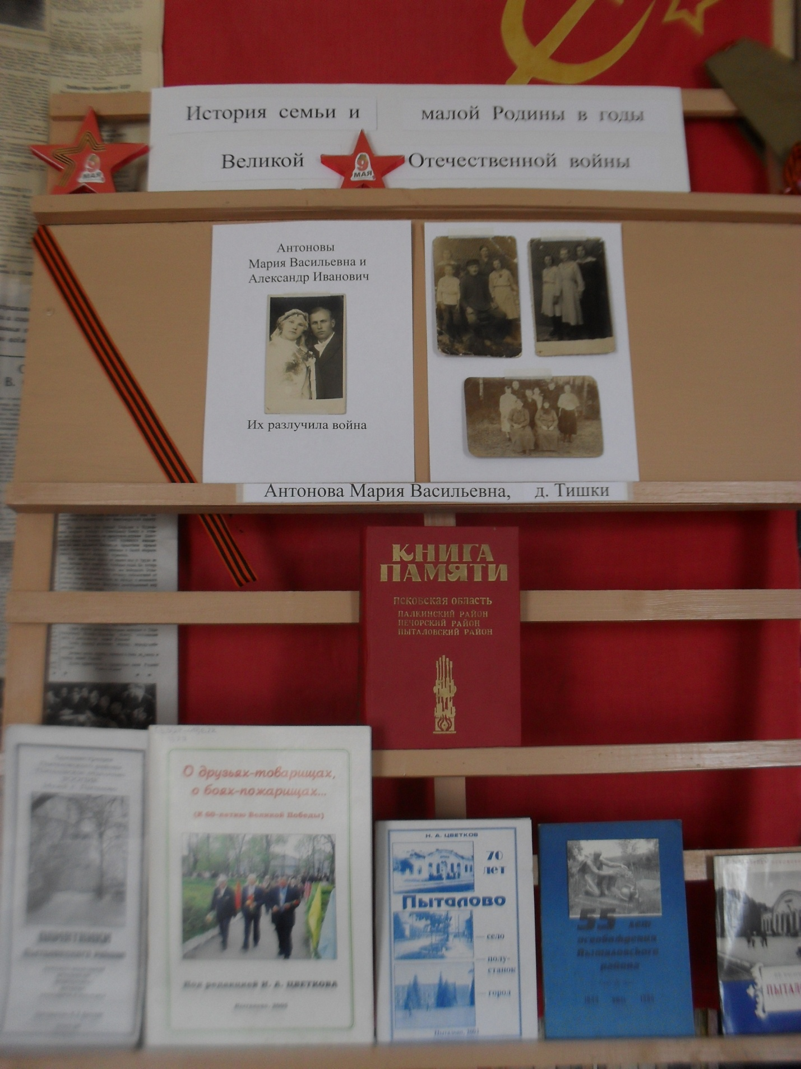

Фото 2. Антонова Мария Васильевна, д. Тишки
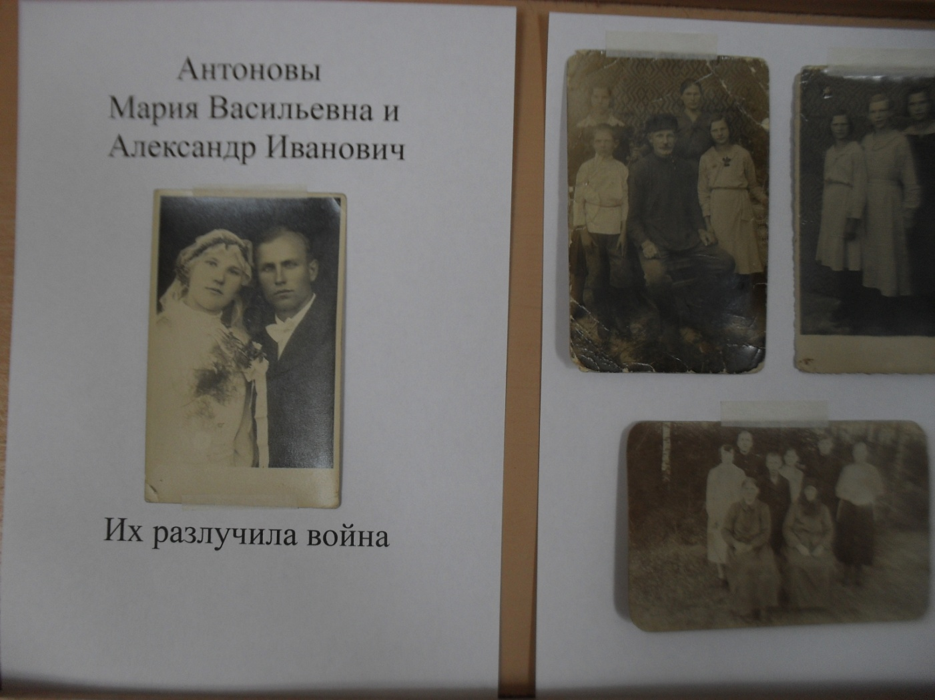

Фото 3. Фёдорова Мария Филипповна, д. Грини
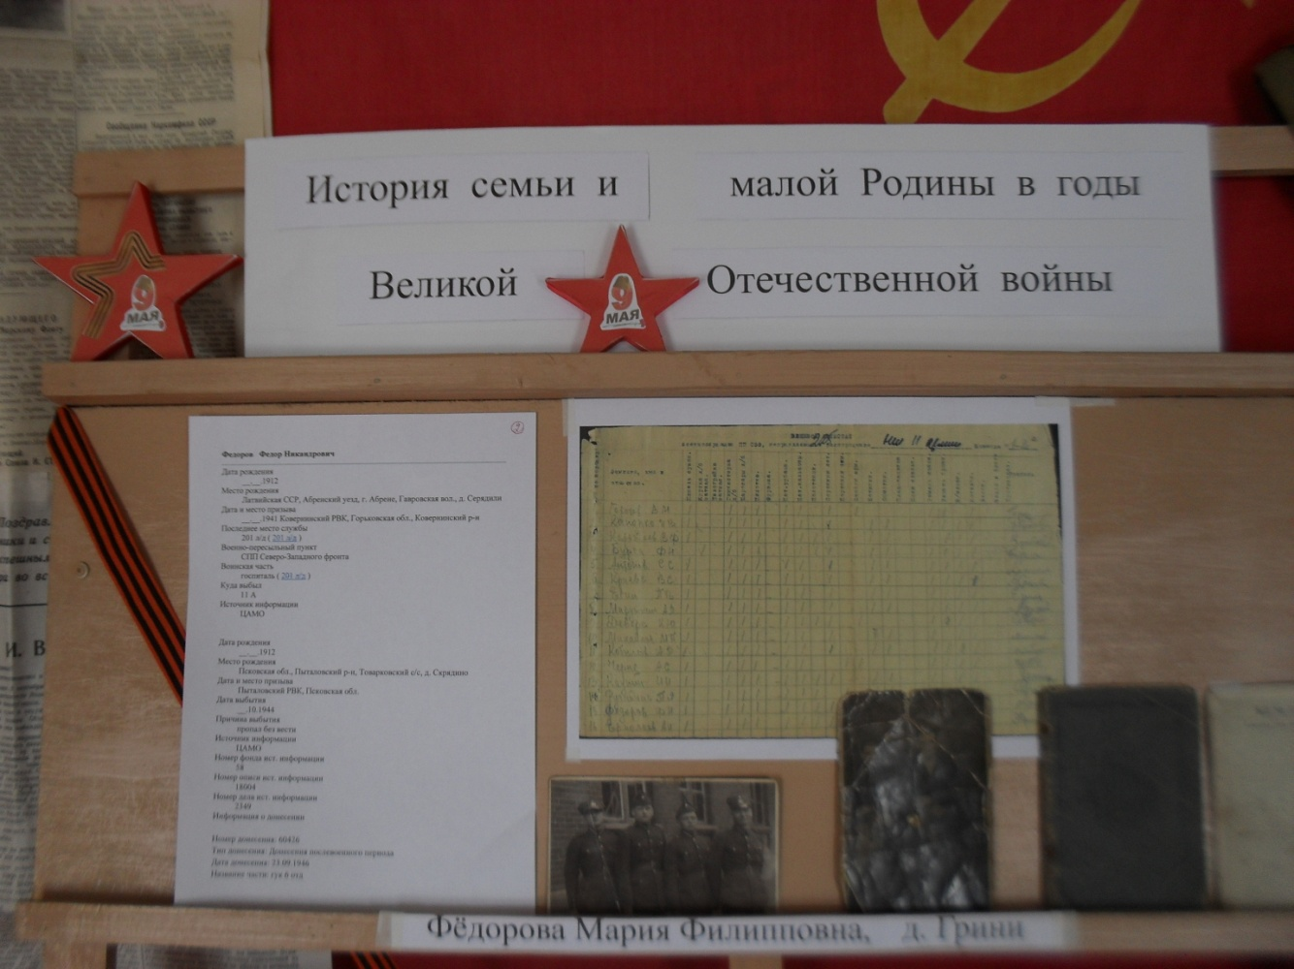

Фото 4. д. Грини – моя малая Родина

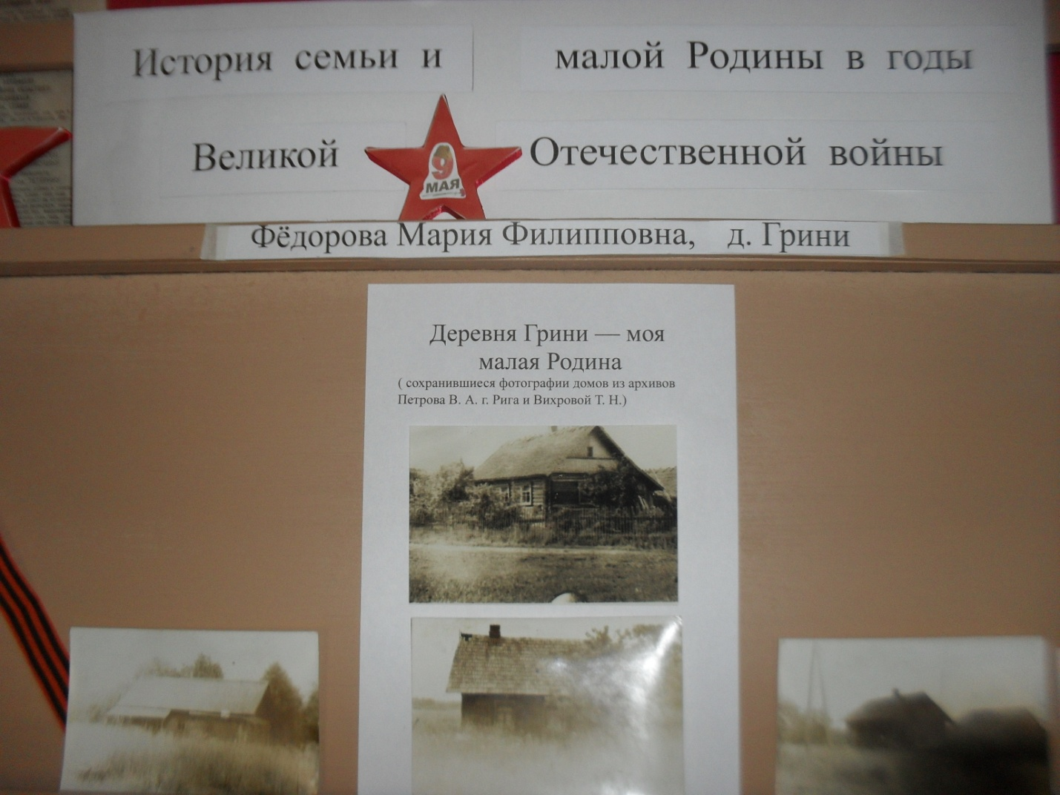

Фото 5. Быстров Александр Фёдорович, д. Грини
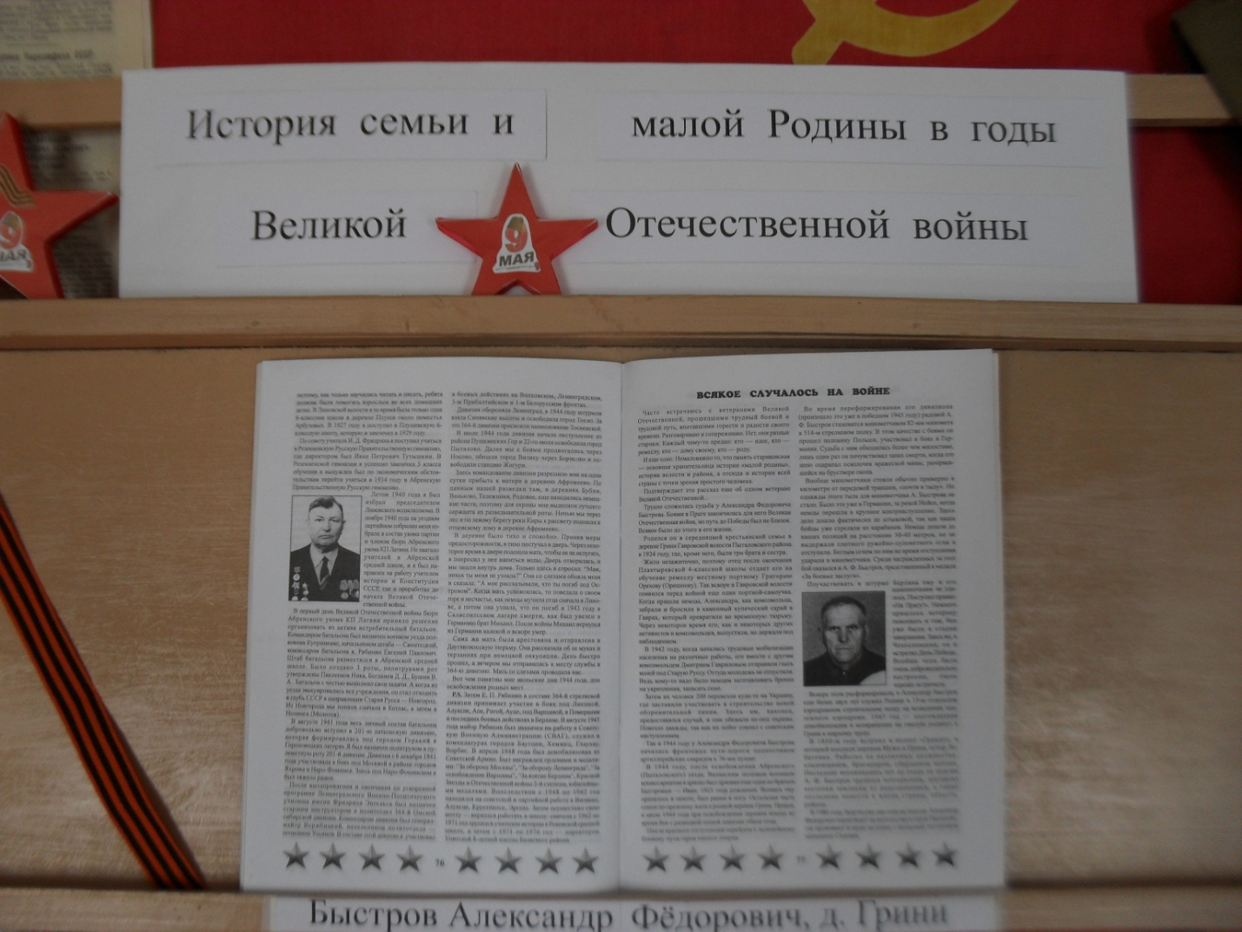

Фото 6. Голубков Степан Фёдорович, д. Гавры

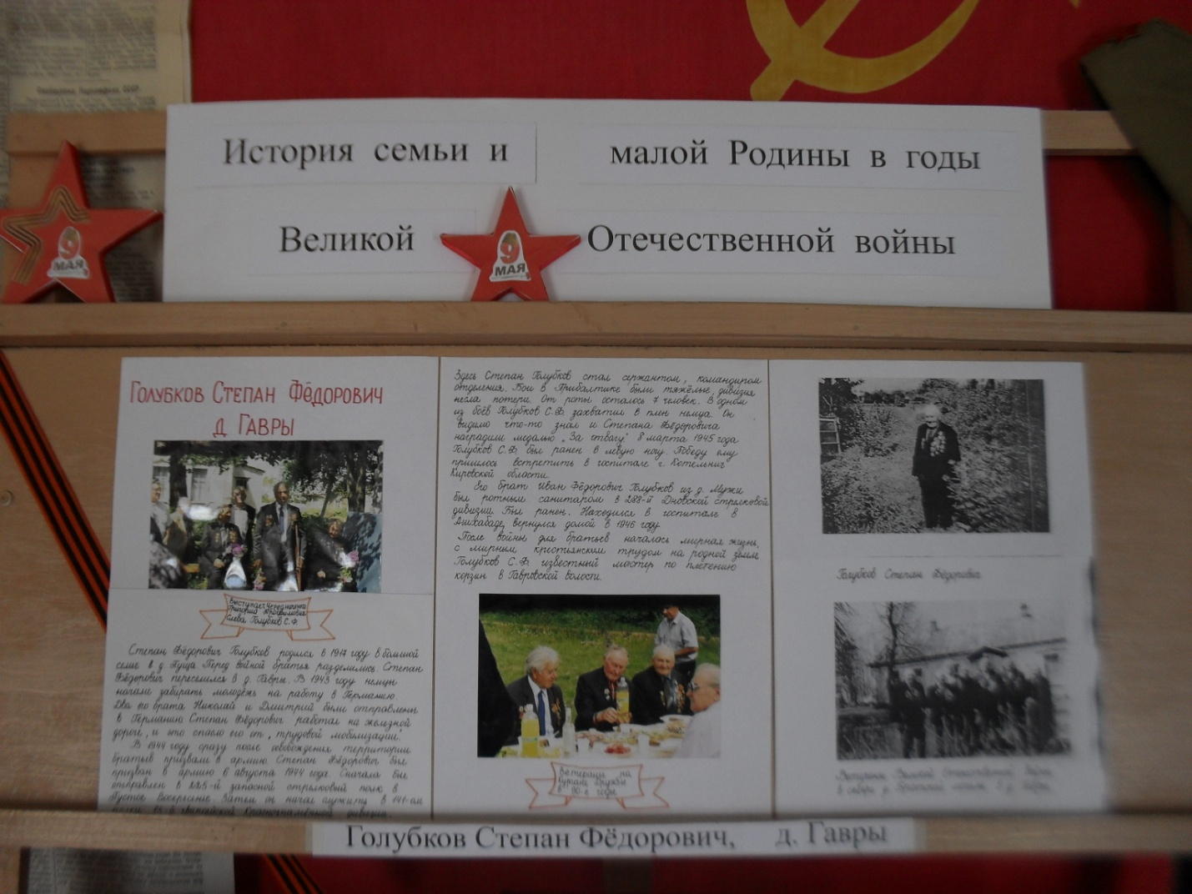

Фото 7. Киселёв Николай Алексеевич, д. Чернолесье
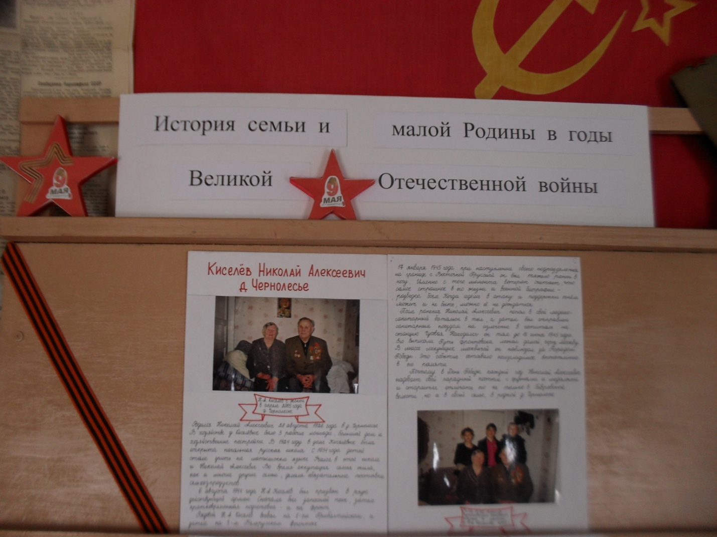

Фото 8. Михайлов Иван Андреевич, д. Рудзели
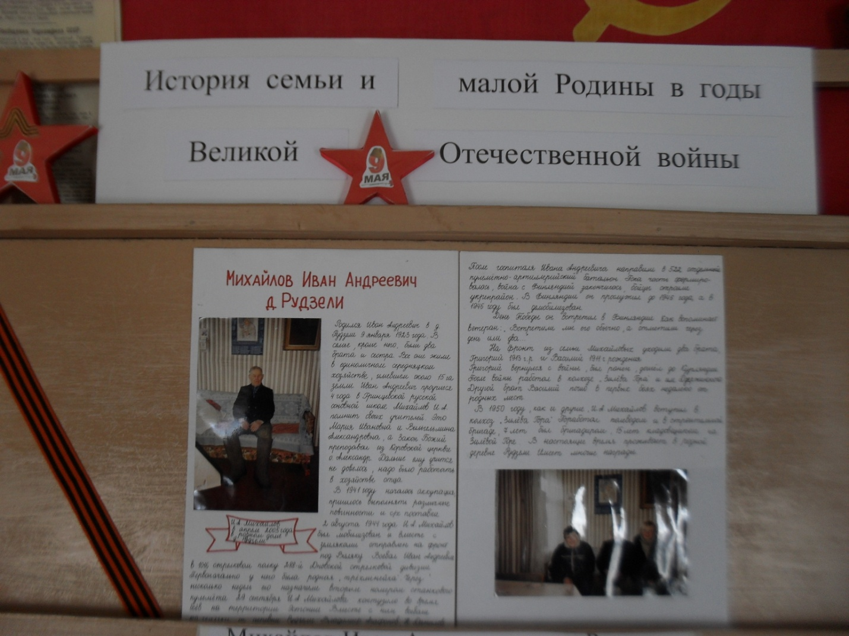

Фото 9. Дмитриев Владимир Андреевич, д. Киселёвка
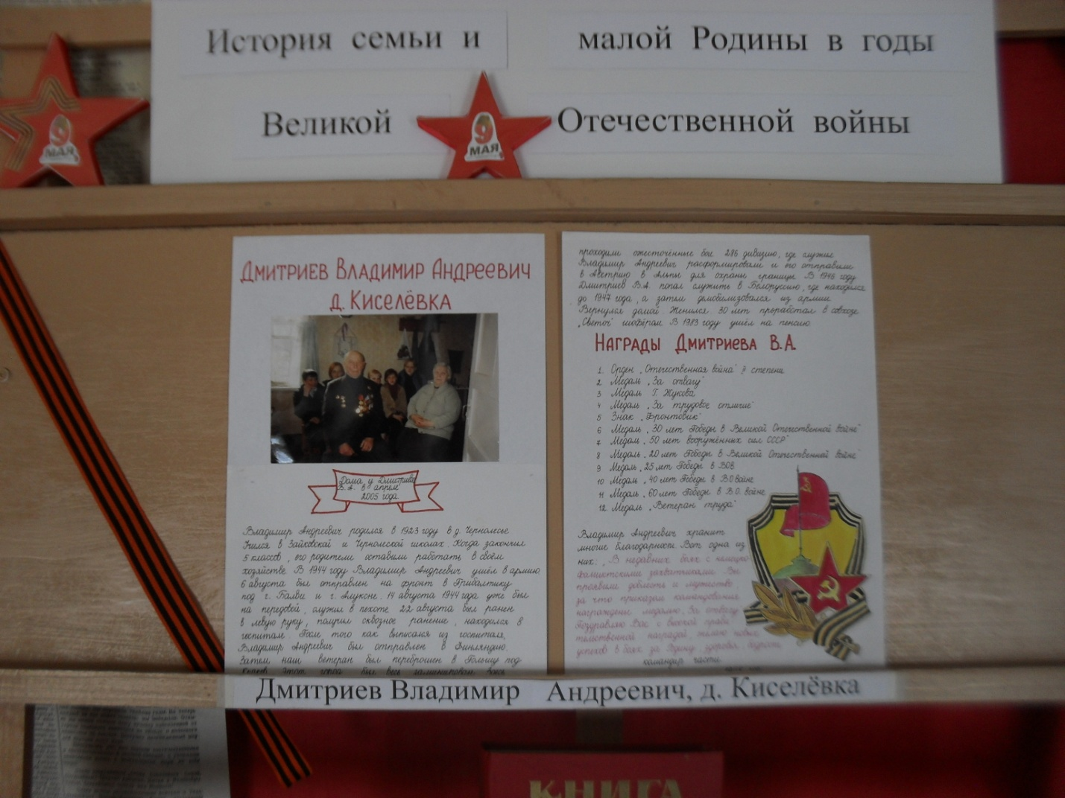

Фото 10. Стенд Памяти
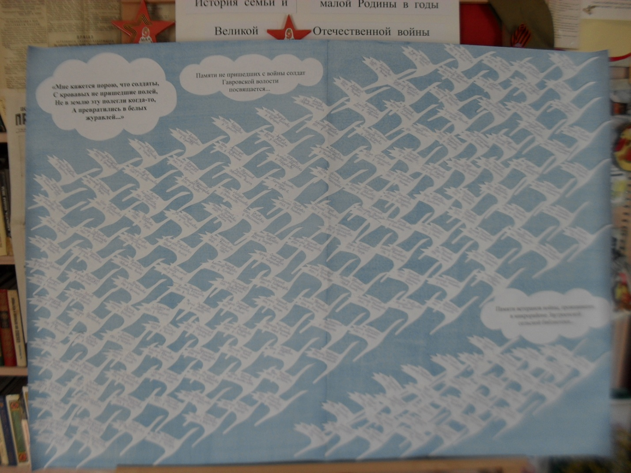

Список использованной литературы

- Васильев В. В. Пыталово. Лениздат. 1978. 70 с.
- Всякое случалось на войне. // О друзьях – товарищах, о боях – пожарищах. Под редакцией Цветкова Н. А. Пыталово. 2005. С.77.
- И оживают в памяти. // О друзьях – товарищах, о боях – пожарищах. Под редакцией Цветкова Н. А. Пыталово. 2005. С. 54 – 55.
- Книга Памяти, т. 5. Псков. 1994. 413 с.
- Книга Памяти о жителях Гавровской волости, погибших в годы Великой отечественной войны (1941-1945). // Аграрные энциклопедии сельских поселений (волостей) Пыталовского района Псковской области. М.: ВАПИ имени А. А. Никонова. 2013. С. 268 – 279.
- О друзьях – товарищах, о боях – пожарищах. Под редакцией Цветкова Н. А. Пыталово. 2005. 92 с.
- Самый памятный день. // О друзьях – товарищах, о боях – пожарищах. Под редакцией Цветкова Н. А. Пыталово. 2005. С. 82 – 83.
- Семья Голубковых. // О друзьях – товарищах, о боях – пожарищах. Под редакцией Цветкова Н. А. Пыталово. 2005. С. 70-71.
- Цветков Н. А. Известность дать безвестно павшим… Великие Луки. 2018. 465 с.
- Цветков Н. А. Пыталово. Село – Полустанок – Город. Пыталово. 2003. 87 с.
- Цветков Н. А. 55 лет освобождения Пыталовского района. Пыталово. 1999. 24 с.

В работе использованы электронные источники ЦАМО и рукописный альбом учащихся Бухоловской основной школы, созданный на основе поздравительного похода к ветеранам войны с целью записи их воспоминаний и фотографирования с ними в домашней обстановке в 2005 году.

